МОСКОВСКИЙ ФИЗИКО-ТЕХНИЧЕСКИЙ ИНСТИТУТ (НАЦИОНАЛЬНЫЙ ИССЛЕДОВАТЕЛЬСКИЙ УНИВЕРСИТЕТ)

Исследование процесса заряда и разряда конденсатора в RC-цепи

Выполнил:
студент группы Б01-405
Галабурда Артём

Долгопрудный, 2025

Оглавление
1. Введение 3
1.1. Цели: 3
1.2. Задачи: 3
2. Теория 3
2.1. Термины и определения 3
2.2. Физическая система 4
2.3. Экспериментальная установка 5
3. Программа и методика измерений 6
4. Обработка данных 8
5. Результаты 10

Введение

Цель.
Исследование процесса заряда и разряда конденсатора в RC-цепи.

Задачи:
1) Измерить зависимость напряжения на конденсаторе от времени при зарядке и разрядке конденсатора, используя автоматизированные методы;
2) Обработать экспериментальную зависимость напряжения на конденсаторе в RC-цепи от времени;
3) Сравнить результаты эксперимента с теоретической моделью, описываемой формулами зависимости напряжения на конденсаторе от времени в процессах заряда и разряда.

Теория

Термины и определения
- Цифро-аналоговый преобразователь (ЦАП) — устройство для преобразования цифрового (обычно двоичного) кода в аналоговый сигнал (ток, напряжение или заряд).
- Аналого-цифровой преобразователь (АЦП) — это устройство, преобразующее значение непрерывной аналоговой величины в эквивалентный ей цифровой код.
- Частота дискретизации — частота взятия отсчётов непрерывного по времени сигнала при его дискретизации (в частности, аналого-цифровым преобразователем). Измеряется в герцах.
- Период измерений (период дискретизации) АЦП — это промежуток времени между двумя измерениями сигнала во время аналого-цифрового преобразования.
- Динамический диапазон АЦП — это отношение максимального воспринимаемого уровня входного напряжения к минимальному, выраженное в дБ.
- Разрядность АЦП — величина, характеризующая количество разрядов двоичного кода, которые преобразователь может выдать на выходе. Измеряется в битах.
- Шаг квантования — это расстояние между дискретными соседними уровнями измеряемой величины.

Физическая система
Физическая система представляет из себя RC-цепь, подключенную к одноплатному компьютеру, служащему источником питания и средством обработки аналогового сигнала.
Если обкладки заряженного конденсатора соединить проводом, то по проводу потечет ток. Время, которое по порядку величины равно времени, в течение которого конденсатор разрядится, называется временем релаксации.
(1)
Через время τ заряд конденсатора, включенного в цепь последовательно с резистором с сопротивлением R, убывает в e раз. Закон изменения напряжения на конденсаторе во времени выражается следующей формулой:
(2)
Где U₀ – напряжение на конденсаторе в начальный момент времени. То есть конденсатор в общем случае не разряжается до конца. На практике вычисляют время, за которое конденсатор разрядится на 98%. Для этого результат, вычисленный по формуле 1 (4) умножают на 5.
Аналогично вычисляется время зарядки конденсатора. Если ЭДС источника равно E, то напряжение на конденсаторе будет возрастать согласно формуле:
(3)

Экспериментальная установка
При выполнении лабораторной работы использовалась учебная печатная плата, на которой припаяны такие компоненты RC-цепи, как кнопка для разрядки конденсатора, резистор с проволочными выводами на 1 МОм, конденсатор с проволочными выводами на 10 мкФ, smd резистор на 100 Ом, два разъёма для подключения к компьютеру. Использовался одноплатный компьютер Raspberry Pi, служащий одновременно источником тока и средством обработки данных, полученных на выходе АЦП.
Принято решение заменить схему аналогичной, потому что полученная схема не разряжалась до необходимых значений. Её устройство не изменилось, однако некоторые параметры оказались другими.

Программа и методика измерений
Для проведения измерений использовался следующий код на языке программирования Python:
import matplotlib.pyplot as plt
import numpy as np
from matplotlib.ticker import MultipleLocator
import math

with open("./settings.txt", "r") as settings_file:
settings = [float(num) for num in settings_file.read().split("\n")]

data = np.loadtxt("./data.txt", dtype=int)

voltStep = settings[1]
timeStep = settings[0]

voltArr = data * voltStep
timeArr = np.arange(0, len(data)) * timeStep

voltMax = np.max(voltArr)
voltMaxInd = np.argmax(voltArr)
timeMax = np.max(timeArr)
timeMaxInd = np.argmax(timeArr)

figure, axes = plt.subplots(figsize = (16, 9), dpi = 400)

axes.set_xlabel("Время, с", fontsize = 14)
axes.set_ylabel("Напряжение, В", fontsize = 14)
axes.set_title("Зарядка-разрядка RC-цепи", fontsize = 18)

chargeLine , = axes.plot(timeArr[0:voltMaxInd:], voltArr[0:voltMaxInd:], color = 'green')
dischargeLine, = axes.plot(timeArr[voltMaxInd::], voltArr[voltMaxInd::], color = 'red')

chargeLine.set_label("Зарядка")
dischargeLine.set_label("Разрядка")
axes.legend(prop={"size":16})

x_limits = (0.0, math.ceil(timeMax))
y_limits = (0.0, 3.5)
axes.set(xlim = x_limits, ylim = y_limits)

axes.xaxis.set_minor_locator(MultipleLocator(0.5))
axes.yaxis.set_minor_locator(MultipleLocator(0.25))

axes.xaxis.set_major_locator(MultipleLocator(1))
axes.yaxis.set_major_locator(MultipleLocator(0.5))

axes.grid(color = "black", which = "both", linestyle = ':', linewidth = 0.3)

chargeTime = timeArr[voltMaxInd] - timeArr[0]
dischargeTime = timeArr[-1] - timeArr[voltMaxInd]

axes.scatter(timeArr[voltMaxInd], voltMax, color='blue')
axes.text(x = timeArr[voltMaxInd] - 0.5, y = voltMax + 0.25, s = ("Точка максимума"), color = 'blue', fontsize = 14)

axes.text(x = (chargeTime/2-0.8), y = voltMax/2, s = ("Время зарядки: " + str(round(chargeTime, 2)) + " s"), color = 'green', fontsize = 14)
axes.text(x = (chargeTime+dischargeTime/2-0.8), y = voltMax/2, s = ("Время разрядки: " + str(round(dischargeTime, 2)) + " s"), color = 'red', fontsize = 14)

figure.savefig("picture.svg")

Изначально происходила зарядка конденсатора до напряжения, равного 95% от максимального напряжения 3,3 В. Напряжение, снимаемое с RC-цепи поступало на вход компаратора, на котором происходило его сравнение с напряжением на выходе ЦАП. ЦАП вместе с компаратором образовывают АЦП, посредством которого происходит оцифровка сигнала. Значения оцифрованного сигнала в соответствии со средней частотой дискретизации записывались в список. После достижения на конденсаторе установленного в программе значения напряжения, происходила автоматическая подача нуля на вход RC-цепи. Далее аналогичным образом шёл процесс обработки сигнала уже при разряжающемся конденсаторе.
После того, как выходное напряжение RC-цепи достигало 5% от начального напряжения 3,3 В процесс получения данных останавливался и происходила их запись в текстовый файл. Кроме того, по ним строился график, вычислялась общая продолжительность эксперимента, период одного измерения, средняя частота дискретизации и шаг квантования.

Обработка данных
По имеющимся данным построили график зависимости напряжения V на RC-цепи от времени t (см. Рисунок 1 (9)). Для этого использовали другую программу на языке Python. При построении учли среднюю частоту дискретизации проведённых измерений N = 74.6 Гц и шаг квантования АЦП dV = 0.11 В.
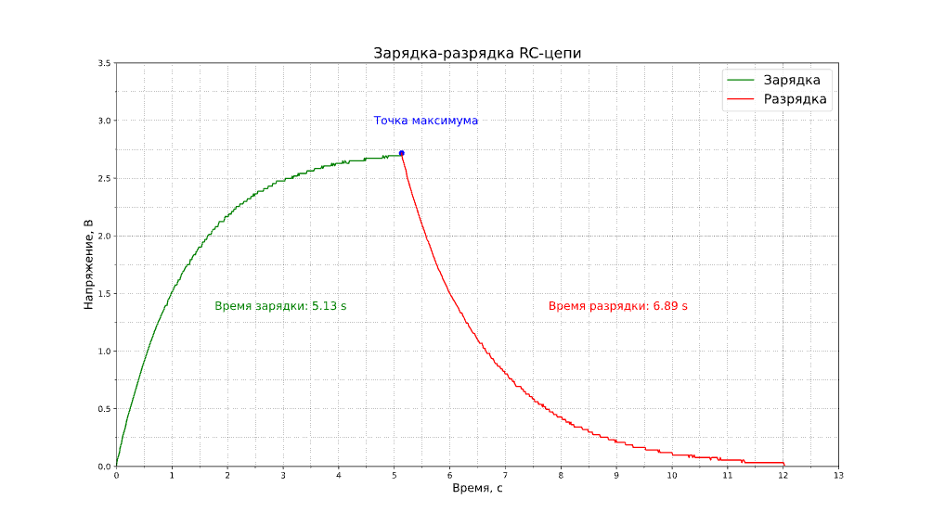
Рисунок 1. График зависимости напряжения на конденсаторе от времени V(t). Экспериментальные данные отмечены синими точками. По оси y отложено напряжение на конденсаторе в разные моменты времени. В легенде отмечено время заряда и время разряда. Между точками проведена синяя линия для лучшего визуального восприятия зависимости.

На графике видна классическая экспоненциальная зависимость напряжения на конденсаторе от времени при зарядке (возрастающая кривая) и разрядке (убывающая кривая).
Можно выделить некоторые основные положения зависимости, отмеченные в зависимости напряжения конденсатора от времени.
1. Процесс зарядки конденсатора. Начальное напряжение: V = 0 В (конденсатор полностью разряжен), конечное напряжение: V = 2.73 В. Время заряда до примерно 95% от максимума составило 5.13 с. Нашли постоянную времени (см. формулу 1 (4)). Для описанных в разделе «Экспериментальная установка» номиналов резистора и конденсатора она равна 10 с. При условии зарядки до 83% постоянная времени исследуемой RC-цепи умножалась примерно на 3,3 и равнялась 0,40 с. Параметры используемой RC-цепи отличались примерно в 22 раза. Оценили параметры элементов исследуемой RC-цепи. При том же значении сопротивления резистора 1 МОм номинал используемого конденсатора составил бы 0,45 мкФ. Если же на плате был установлен конденсатор на 10 мкФ, то соответствующее сопротивление должно равняться 45 кОм.

2. Процесс разрядки конденсатора (после 1.47 с). Начальное состояние: V = 2,73 В (конденсатор заряжен на 83%), конечное напряжение стремится к 0 В. Время разряда до 10% от начального составило 4.58 с. Постоянная времени разряда — 4,58/4 ≈ 1,15 с, больше, чем при зарядке. Это связано с особенностью измерительной установки: изначально планировалось заряжать конденсатор до 93%, а разряжать до 2% от максимальных 3,3 В, однако максимальное напряжение, устанавливаемое на нём едва достигало 83% при зарядке и не опускалось ниже 10% при разрядке. Возможно, это связано с несовершенством самого метода исследования и, как следствие, искажением истины.
Наклоны кривых соответствуют экспоненциальным зависимостям, описываемым формулами: (2) при разрядке и (3) при зарядке.

Выводы
Экспериментально получена зависимость напряжения на конденсаторе в RC-цепи от времени при зарядке и разрядке, построен график (см. Рисунок 1 (9)). Постоянная времени составила в первом случае 0,4 с, во втором — 1,2 с (средняя 0,8 с). Результаты не точны из-за несовершенства метода измерения.

